有编制！江西经济管理干部学院招聘36人
江西经济管理干部学院招聘36人！
有编制
感兴趣的小伙伴，可以报名
单位简介
江西经济管理干部学院成立于1984年，为省政府直属的正厅级事业单位，承担全省领导干部经济管理知识和企业高层管理人员工商管理培训，并面向社会培养经济管理人才。
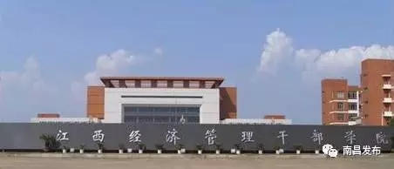
学院座落于南昌市风景秀丽的红角洲前湖大学城,占地面积656.33亩，建筑面积23.01万平方米，教职工403人，馆藏纸质图书58.3万册，现有院内实训室72个，院外实训基地130个。拥有“江西省电子商务与产业升级2011协同创新中心”、“江西省县域经济竞争力软科学研究基地”和“江西现代服务业发展研究基地”等3个省级科研平台。
现因事业发展需要，诚聘硕士人才。
招聘岗位、人数和条件
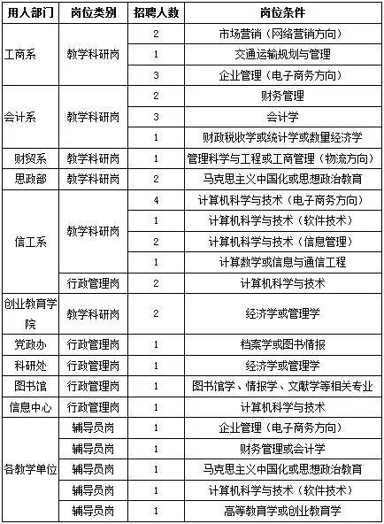
以上招聘岗位还须符合以下条件：
1.年龄条件：一般不超过30周岁(1987年1月1日后出生)。
2.学历条件：
全日制统招硕士研究生学历，2017年8月前获得硕士毕业证和学位证，硕士专业符合岗位条件要求，且第一学历为全日制统招普通本科，且本硕专业相近;创业教育学院教学科研岗和科研处行政管理岗应聘者的第一学历可以为全日制统招普通本科数学专业或工科专业。
3.身心健康，理论功底扎实，专业知识丰富，学风严谨，具有较强的教学、培训和科研能力。
4.具有良好的思想道德修养和职业道德。
报名时间
1.报名方法和时间：
网上报名进行资格初审，应聘者须登陆我院校园网，从招聘公告中下载附件中的两份表格，填好后连同个人简历以压缩包形式发至指定邮箱，邮件主题命名格式为：应聘岗位专业(如工商系教研岗市场营销专业)+姓名或(如党政办行政岗图书情报专业)+姓名。
报名时间：即日起至2017年6月18日止
2.联系方式
①用人部门联系方式
工商系: 陈主任0791-83953185 党政办：林主任0791-83956737
会计系: 喻主任0791-83956088 科研处：雷处长0791-83956759
财贸系: 王主任0791-83956692 图书馆：杨馆长0791-83956586
思政部: 欧主任0791-83956615 信息中心：滕主任0791-8395658
信工系: 邹主任0791-83956598
各教学单位：郭处长0791-83956399
创业教育学院: 韩主任0791-83956326
②组织人事部宫老师(资格初审)，联系电话：0791-83956625
③电子邮箱: renshibu2008@163.com
④通信地址：江西省南昌市红角洲卧龙路269号
江西经济管理干部学院组织人事部，邮编：330088
3.资格复查需携带以下材料：
个人简历、身份证、学历证书、学位证书和岗位要求的其他相关证书、证明原件和复印件，近期免冠1寸彩色照片2张。
地点：江西省南昌市红角洲卧龙路269号江西经济管理干部学院综合楼410组织人事部，时间另行通知。
聘用方式及待遇
经考试、体检、公示及试用期满合格，享受国家和学院规定的工资、福利待遇。办理录用或调动手续，纳入学院事业编制管理。

